
Муниципальное автономное дошкольное образовательное учреждение

Городского округа «город Ирбит» «Детский сад № 23»
Воспитатель Милькова А.Д.

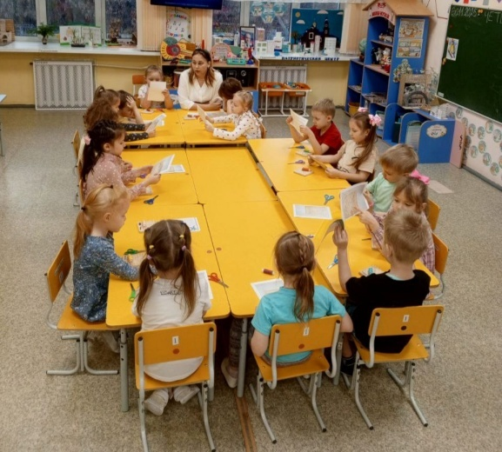
Сегодня наши ребята из старшей группы попробовали себя в новом интересном занятии – ИЗОНИТИ. Этот вид творчества активно применяется в арт-терапии с дошкольниками и помогает развивать мелкую моторику, внимательность и воображение, развивает концентрацию!

Детям было предложено сделать рисунок нитками на деревянной основе с гвоздиками. Сначала они немного растерялись, но взрослые помогли разобраться с техникой, и вскоре каждый ребенок смог самостоятельно создавать красивые узоры.

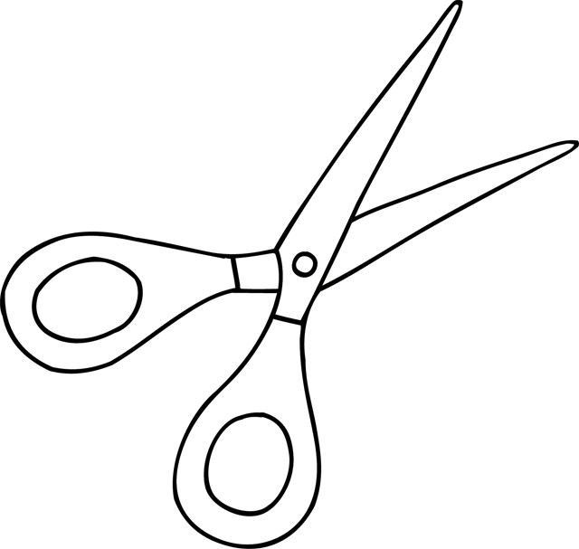
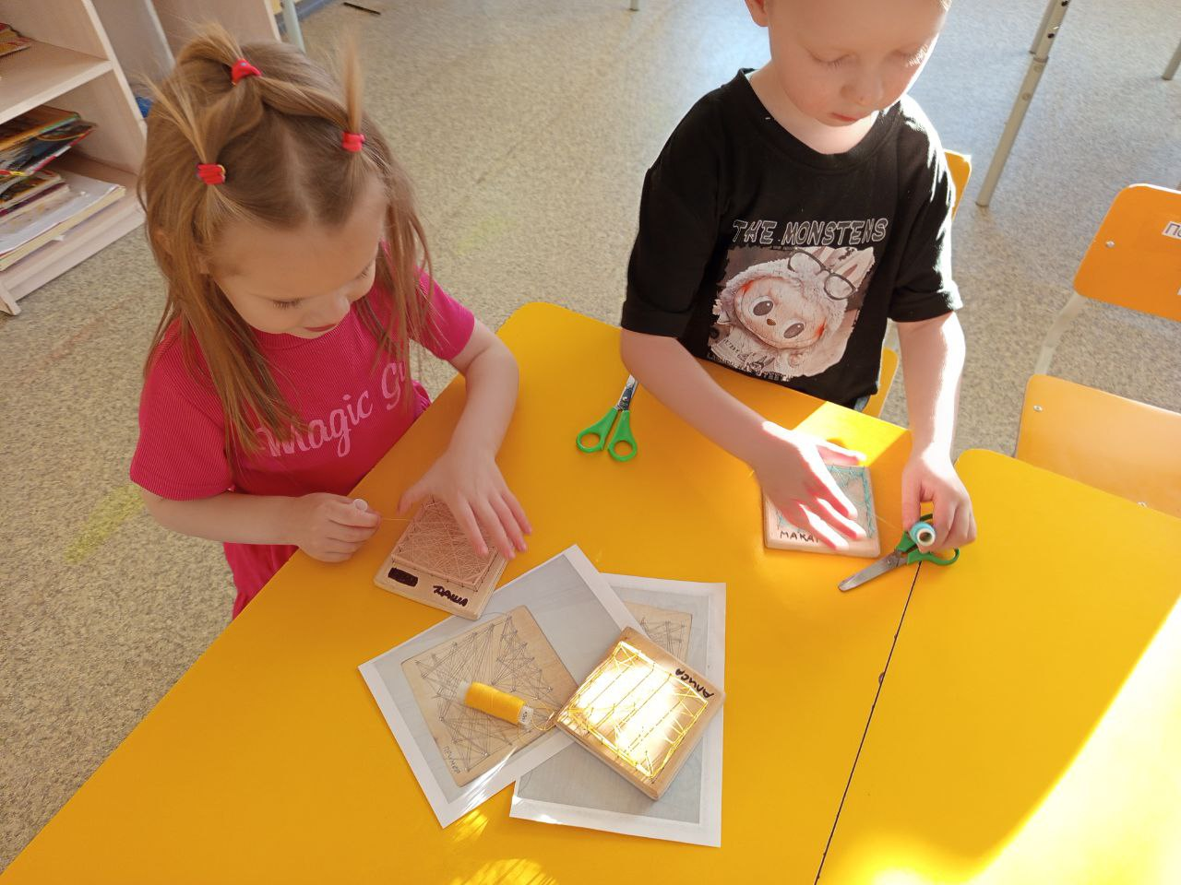
Особенно приятно видеть, насколько увлеченно и радостно малыши подошли к этому процессу. У всех получилось отличное творческое задание – рисунки-письма из ниток.

Изонить, также известная как ниточная графика, представляет собой технику вышивки на твердой поверхности, такой как дерево или картон, с использованием иглы и нити. Она возникла в Англии в XVII веке и стала популярной благодаря своей простоте и красоте. Сегодня изонить широко используется в арт-терапии и педагогической практике, помогая детям развивать координацию движений, внимание и усидчивость.

